contos africanos
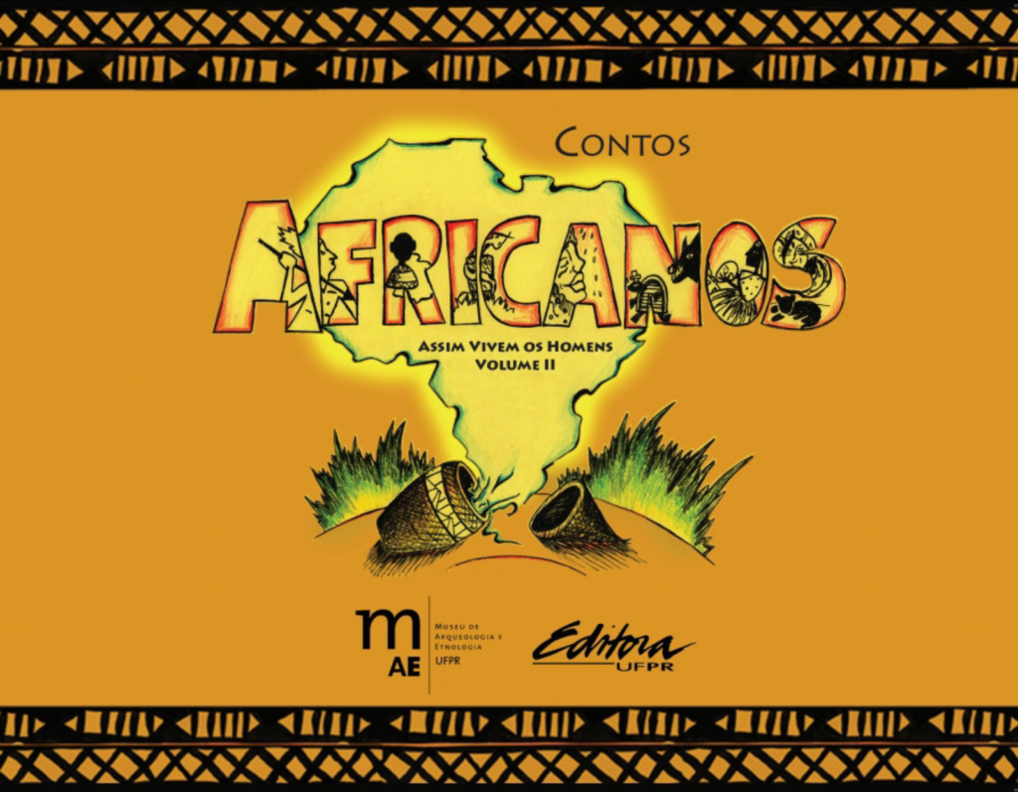
A fase 4 da CULT é uma oportunidade que você tem de organizar todos os conhecimentos adquiridos nesta edição da CULT. Desta vez, conhecemos, com maior profundidade, alguns povos do continente africano, através da literatura de seu país.
Para fazer a síntese da CULT XIV, escreva:
- uma introdução, relatando sobre as características dos contos lidos nesta edição;
- o desenvolvimento do texto, apresentando: (3 ou 4 parágrafos)
- as histórias lidas,
- os povos relacionados a elas;
c) a conclusão – nessa parte, você deve apresentar: (1 ou 2 parágrafos)
- uma comparação dessa cultura à cultura do povo brasileiro.

